Инструкционная карта.
Изготовление открытки к 9Мая.

ИЗГОТОВЛЕНИЕ ЦВЕТКА ГВОЗДИКИ.
- Обвести на листе красной бумаги круг.  - Наметить линии складывания. | 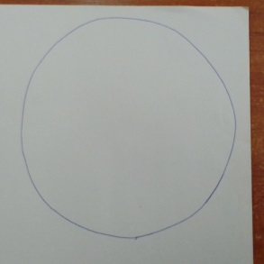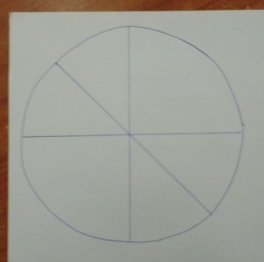
- Вырезать круг.  - Сложить его пополам, затем еще раз пополам.  - Развернуть круг и сложить по намеченным линиям («водяная бомбочка»). | 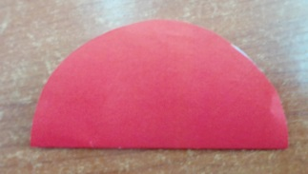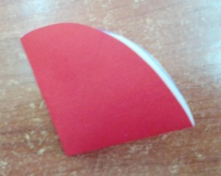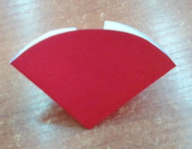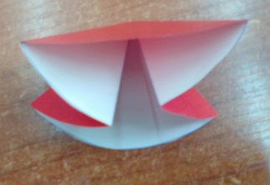
- Вырезать зигзаги – зубчики лепестков. | 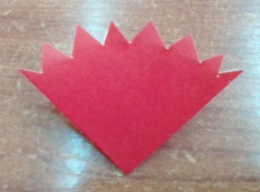
- Вырезать из зеленой бумаги квадрат со стороной 6 см.  - Наметить линии складывания. | 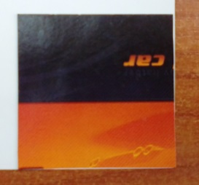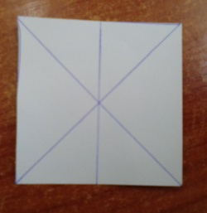
- Сложить квадрат по диагонали.  - Сложить треуголиник пополам. | 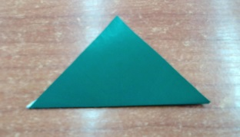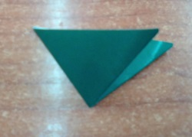
- Развернуть квадрат и сложить его еще раз по намеченным линиям («водяная бомбочка»).  - Вырезать уголком чашелистики гвоздики. | 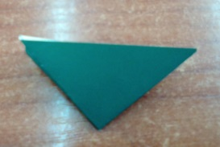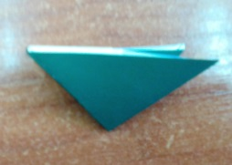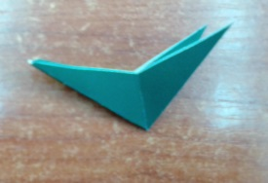
- Соединить венчик и чашелистики цветка.  - Верхние лепестки загнуть к середине цветка. | 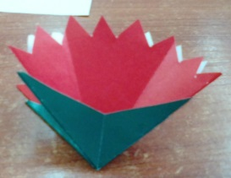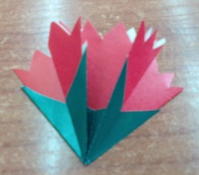
- Из зеленой бумаги вырежьте две полоски – шириной 2-3 мм и 1 см. | 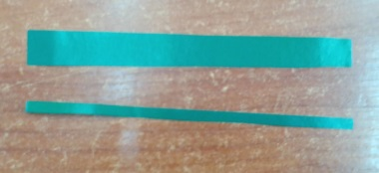
- Широкую полосу сложите пополам и еще раз пополам по длине.  - Вырежьте узкие удлиненные листья. | 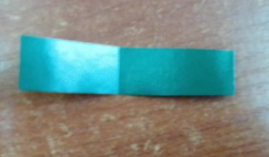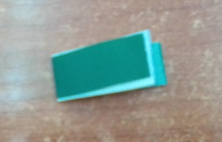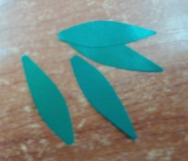
- Стебелёк и листочки гвоздики. | 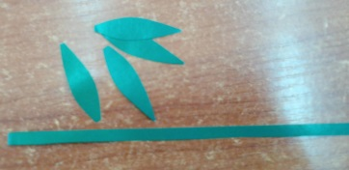
ОФОРМЛЕНИЕ ОТКРЫТКИ.
- Края поздравительной надписи затонируйте карандашом или фломастером.  - Обведите надпись фломастером или цветной ручкой.  - Наклейте поздравительную надпись на цветную бумагу или картон, оставив рамочку вокруг надписи 2-3 мм.  - Вырежьте поздравление в рамочке. | 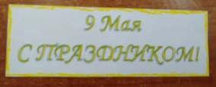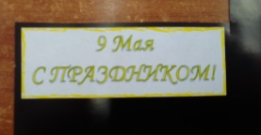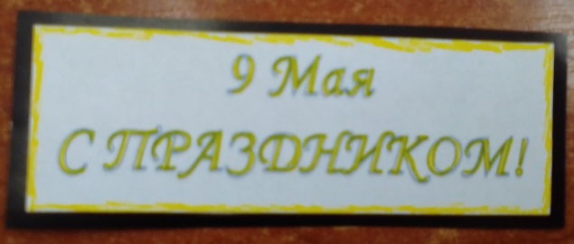
- Расположите на открытке заготовки:  - звезду,  - гвоздику,  - георгиевскую ленту  - поздравительную надпись.  - Соберите открытку. | 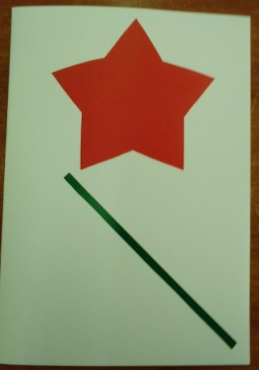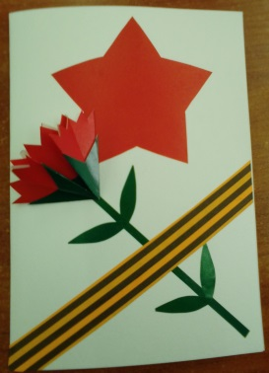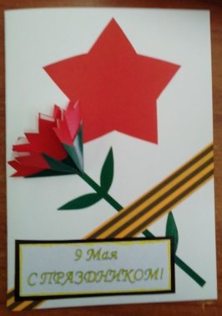
Молодцы!

